- 实验中需要的元件：
Arduino Uno版
ESP12E wifi扩展板
安卓手机一部
MIT App Inventor账户 （http://app.gzjkw.net/login/）
- 设计App实现数据的上传和读取。
登录 MIT App Inventor，创建“组件设计”，如下图所示。
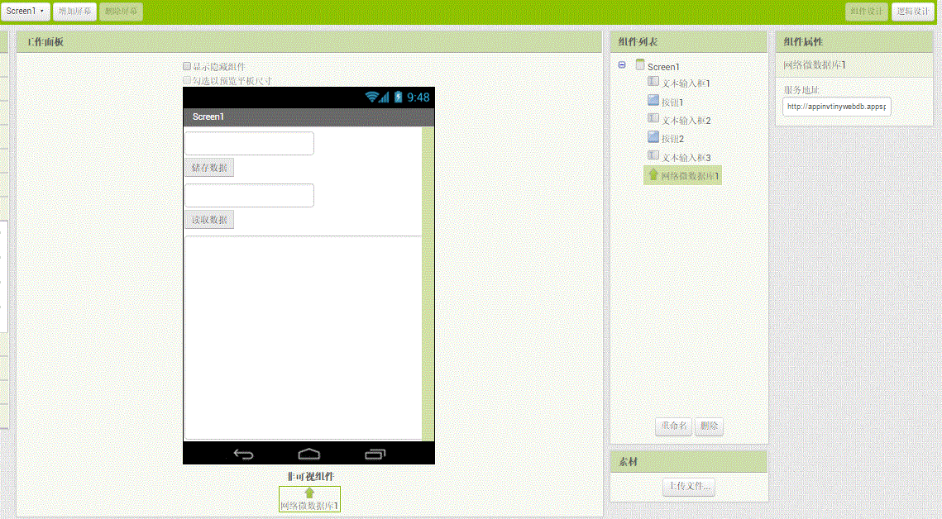
含有2个按钮，3个文本输入框，1个网络为数据库。
接下来要进行“逻辑设计”，如下图所示。
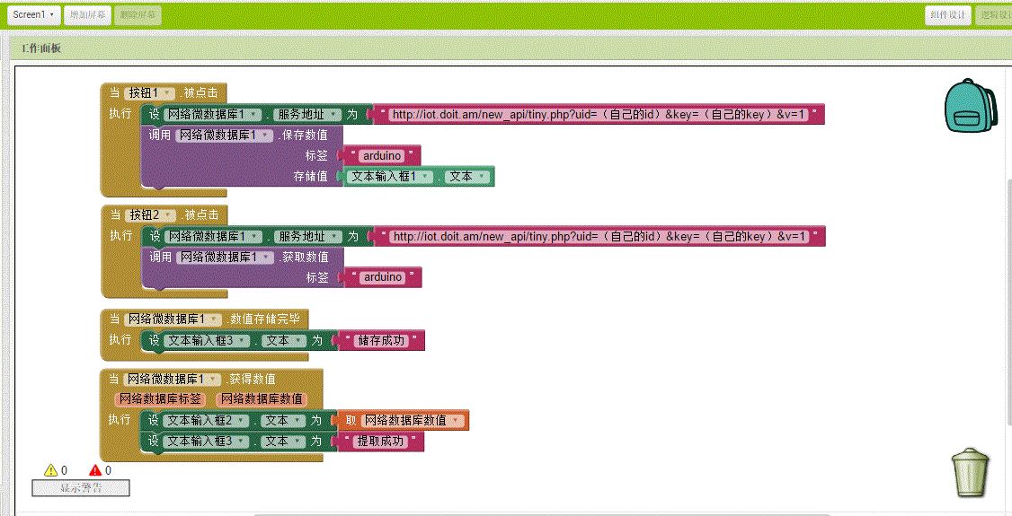
储存指令为：http://iot.doit.am/new_api/tiny.php?uid=(自己的id)&key=(自己的key)&v=1
做好后将App下载到安卓手机里，打开App，在“文本输入框1”输入你想要储存的数值，点击“储存数据”按钮来上传到服务器同时“文本输入框3”会显示“储存成功”，然后点击“读取数据”按钮，“文本输入框2”会显示刚刚储存的数值同时“文本输入框3”会显示“提取成功”。
- Arduino 与 App的互动。
将下面的程序烧录到arduino。
- String data1;
- int i;

- void setup()
- {
- Serial.begin(9600);
- pinMode(2,OUTPUT);
- Serial.println("cmd=subscribe&topic=(自己的id)");
- Serial.flush();
- }
- void loop()
- {

- if (Serial.available() > 0)
- {
- data1 = String(Serial.readString());
- delay(5);

- if (data1.indexOf("LEDon")>0)
- {
- Serial.println("LED ON");
- digitalWrite(2, HIGH);
- Serial.println("cmd=upload&device_name=LED1&data=LEDON&uid=(自己的id)&key=(自己的key)");
- Serial.flush();
- }
- if (data1.indexOf("LEDoff")>0)
- {
- Serial.println("LED OFF");
- digitalWrite(2, LOW);
- Serial.println("cmd=upload&device_name=LED1&data=LEDOFF&uid=(自己的id)&key=(自己的key)");
- Serial.flush();
- }

- i += 1;
- if (i>50){
- Serial.println("cmd=keep");
- i=0;
- }

- }
- }
将LED连接到pin 2上。
App的设计如下：
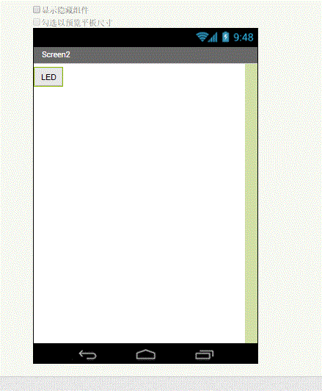
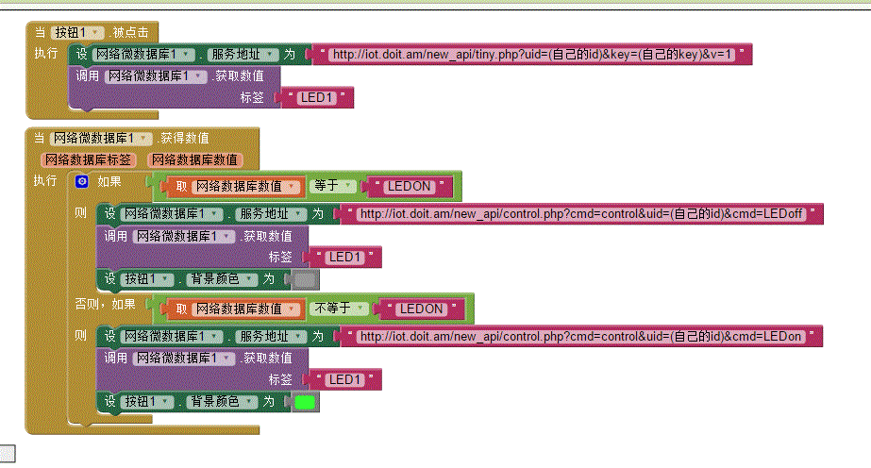
打开指令：http://iot.doit.am/new_api/control.php?cmd=control&uid=(自己的id)&cmd=LEDon
关闭指令：http://iot.doit.am/new_api/control.php?cmd=control&uid=(自己的id)&cmd=LEDoff
当点击按钮“LED”，App会从服务器里读取现在LED的状态，如果LED状态是ON的，会发送关掉LED的指令到Arduino，并且按钮的颜色会变成灰色，当Arduino接收到关掉LED的指令后会向服务器上传“LEDOFF”这个指令到“LED1”这个标签下面，当第二次点击“LED”按钮，App会读取到“LEDOFF”并将LED打开，然后再LED亮了之后上传“LEDON”到标签“LED1”。

